Excel con JavaScript.

Proyecto numero 8 de los 100 proyectos de Midudev hechos con Vanilla Js.

Este proyecto esta basado en una prueba tecnica que un desarrollador hizo para la empresa Shopify, donde le pedian que lo hiciera con React, sin embargo, Midu lo realizo en un directo con un cambio: en lugar de realizarlo con React y demas dependencias, solo utilizo Vanilla(esta es una breve descripcion).

Empezaremos el proyecto con los 3 archivos principales:
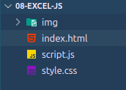
html, css y javascript, ademas de crear una carpeta img:

Agregamos en el head la referencia del css y js:

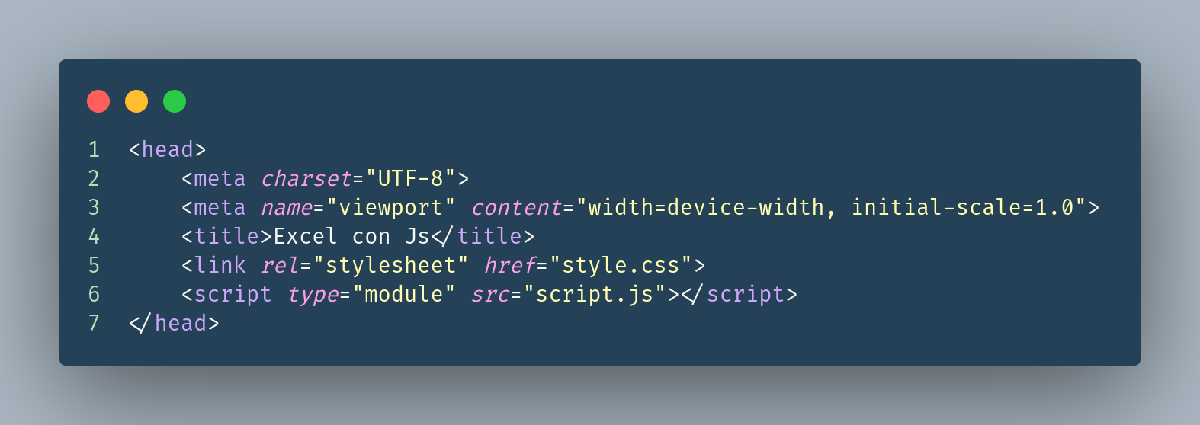
En el body agregamos una imagen y una tabla:
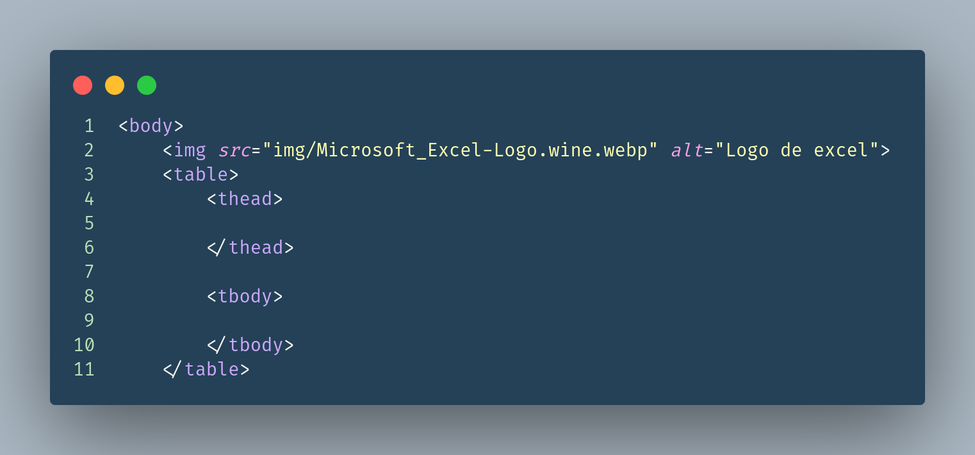

Damos algunos estilos:
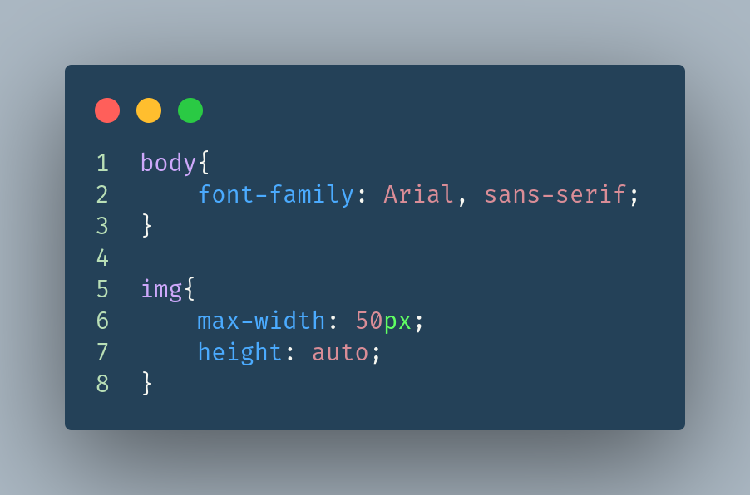
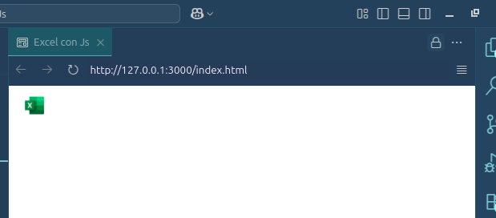

Y asi se veria por el momento.

Dibujar tablas.

Continuamos ahora con el script:
Básicamente las variables las declaramos asi por que vamos a llamar mucho el document.querySelector, por lo tanto las usaremos asi.

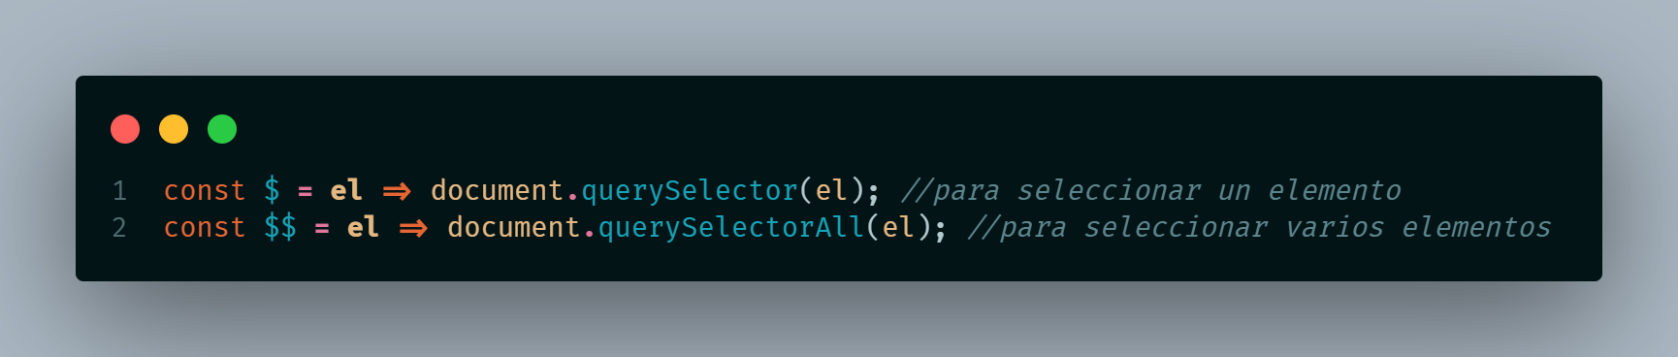

Las varibales ROWS Y COLUMS de momento las dejaremos asi ya que mas adelante les cambiaremos el valor.
Por otro lado la variable range es creada para hacer iteraciones en las celdas, ya que JavaScript no tiene por asi decirlo, un metodo para lo que vamos a hacer.

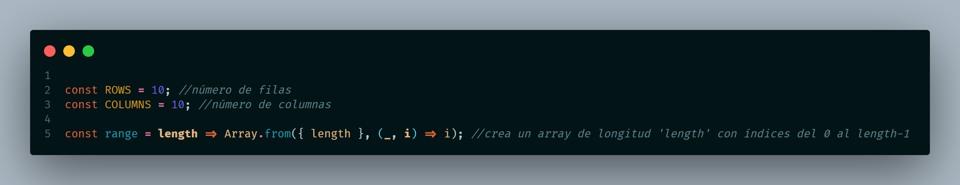

En las variables:
const $table = $('table');
const $head = $('thead');
const $body = $('tbody');

Podemos observar que hacemos el uso de las variables anteriores creadas con el signo de dollar, esto con la finalidad de crear codigo mas legible y menos repetitivo.

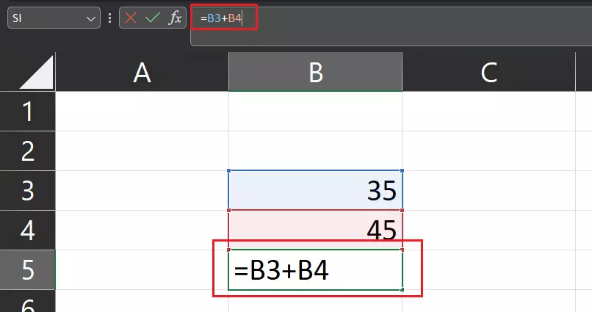
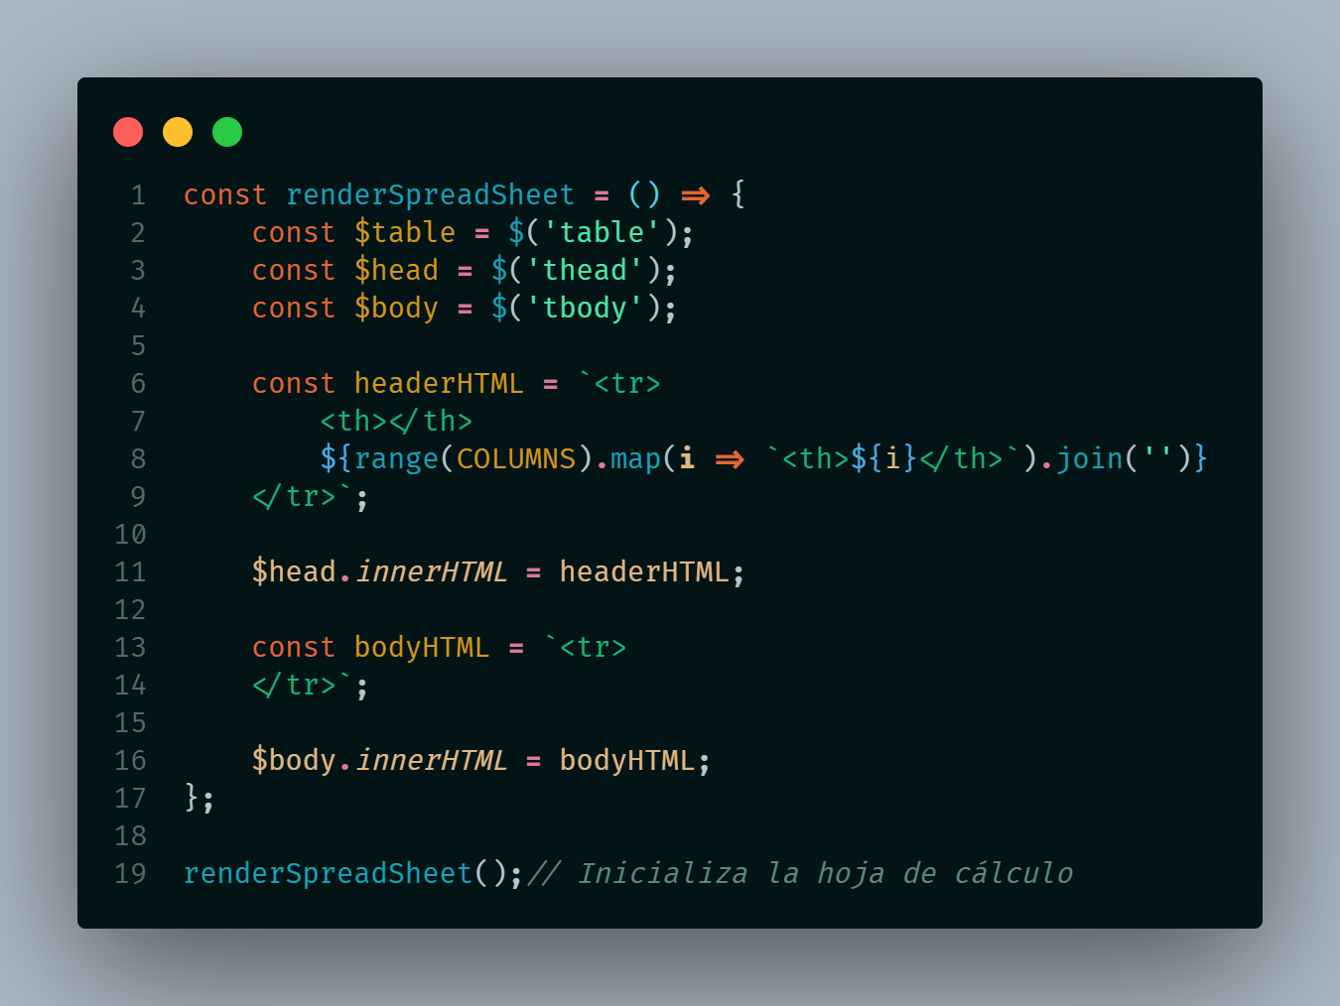

El th vacio es la primera celda y la funcion de abajo es para las columnas.

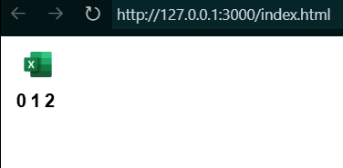

Este fragmento de código construye dinámicamente el HTML para la fila de encabezado de la tabla (thead) de la hoja de cálculo. La variable headerHTML contiene una cadena que representa una fila (<tr>) con varias celdas de encabezado (<th>).
La primera celda de la fila (<th></th>) está vacía y se coloca en la esquina superior izquierda de la tabla, alineando los encabezados de columna con los números de fila que aparecen en el cuerpo de la tabla. Después, se utiliza range(COLUMNS) para generar un arreglo con tantos elementos como columnas haya (por ejemplo, 3 si COLUMNS es 3). Para cada elemento, se crea una celda de encabezado (<th>) que muestra el índice de la columna (i). El método map genera cada celda y join('') une todas las celdas en una sola cadena.
El resultado es una fila de encabezado con una celda vacía seguida de celdas numeradas para cada columna, lo que facilita la identificación visual de cada columna en la hoja de cálculo.

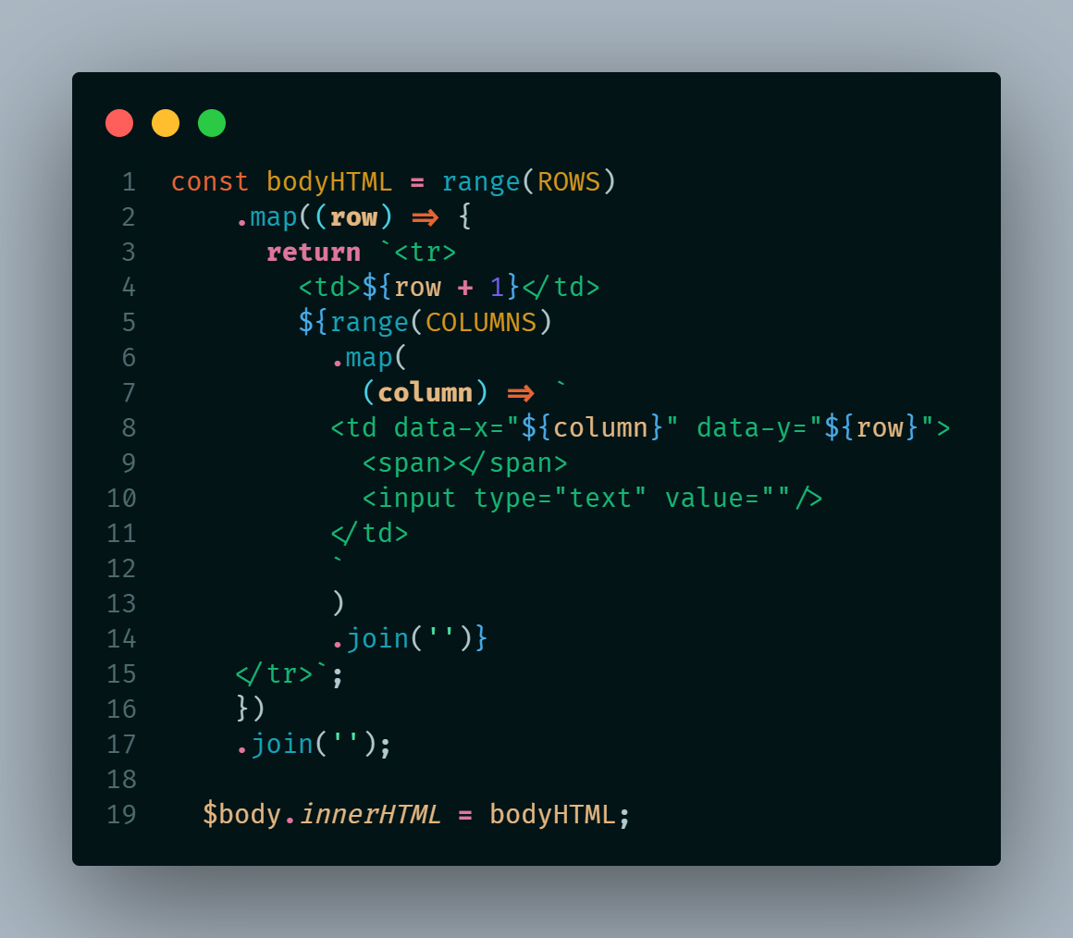
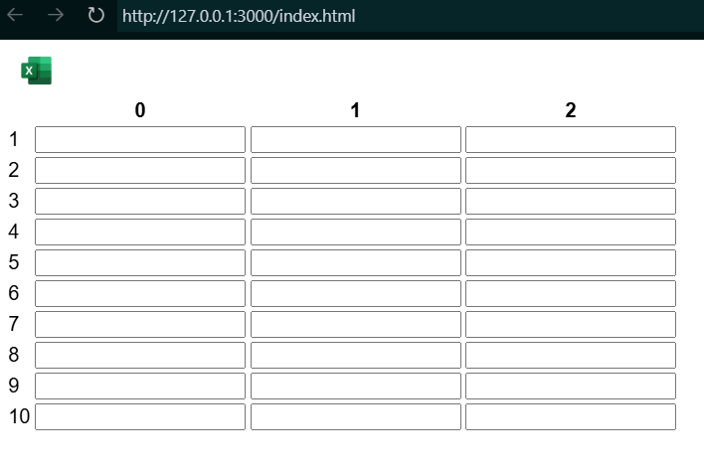
Para crear las filas hacemos la siguiente funcion y la explicacion es la siguiente:
Este fragmento de código genera dinámicamente el contenido del cuerpo de la tabla (tbody) para la hoja de cálculo. Utiliza la función range(ROWS) para crear un arreglo con tantos elementos como filas se deseen (en este caso, 10). Luego, para cada fila, construye una cadena HTML que representa una fila de la tabla (<tr>).
Dentro de cada fila, la primera celda (<td>) muestra el número de la fila (row + 1), lo que ayuda a identificar visualmente cada fila, similar a cómo lo hace Excel. Después, para cada columna de esa fila, se utiliza range(COLUMNS) para crear las celdas correspondientes. Cada celda de datos incluye dos elementos: un <span> vacío (posiblemente para mostrar valores calculados o formateados en el futuro) y un <input type="text"> para que el usuario pueda ingresar datos.
Además, cada celda tiene atributos data-x y data-y que almacenan los índices de columna y fila, respectivamente. Estos atributos personalizados facilitan la identificación y manipulación de celdas específicas mediante JavaScript más adelante.
Finalmente, todas las filas generadas se unen en una sola cadena HTML y se asignan al contenido de $body.innerHTML, lo que actualiza visualmente el cuerpo de la tabla en la página. Esta técnica permite construir tablas complejas de manera flexible y dinámica.

Quedando de la siguiente manera:

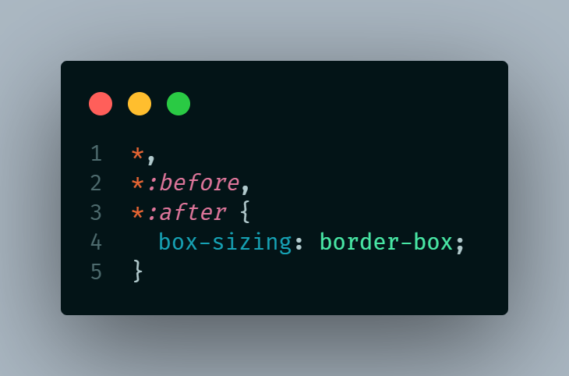
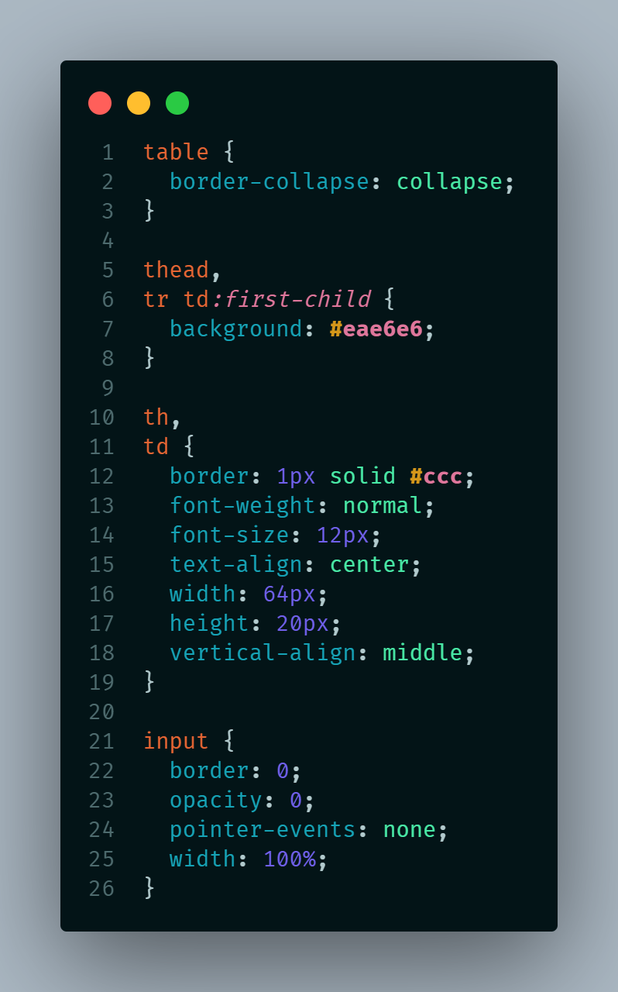
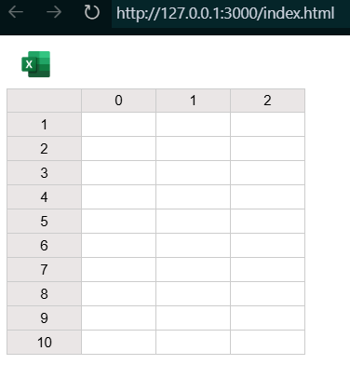
Agregamos algunos estilos:

Este es el resultado:

Agregar letras a la tabla.
Ahora lo que haremos es cambiar los numeros de las columnas por las letras del abecedario:

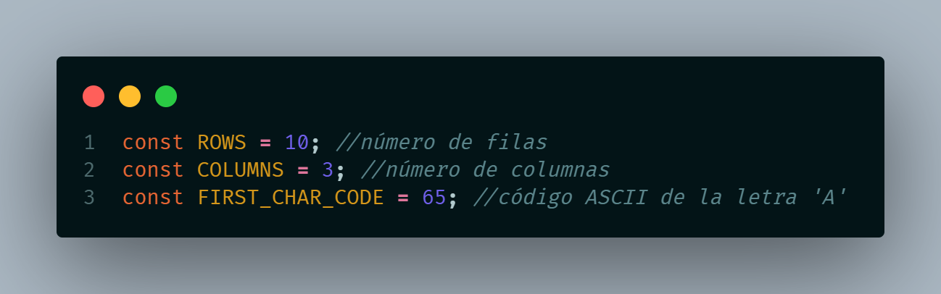

Agregamos esta variable

const getColumn = i => String.fromCharCode(FIRST_CHAR_CODE + i); //convierte un índice a su correspondiente letra de columna (A, B, C, ...)

Cambiamos algo en esta parte de codigo donde agregamos getColum
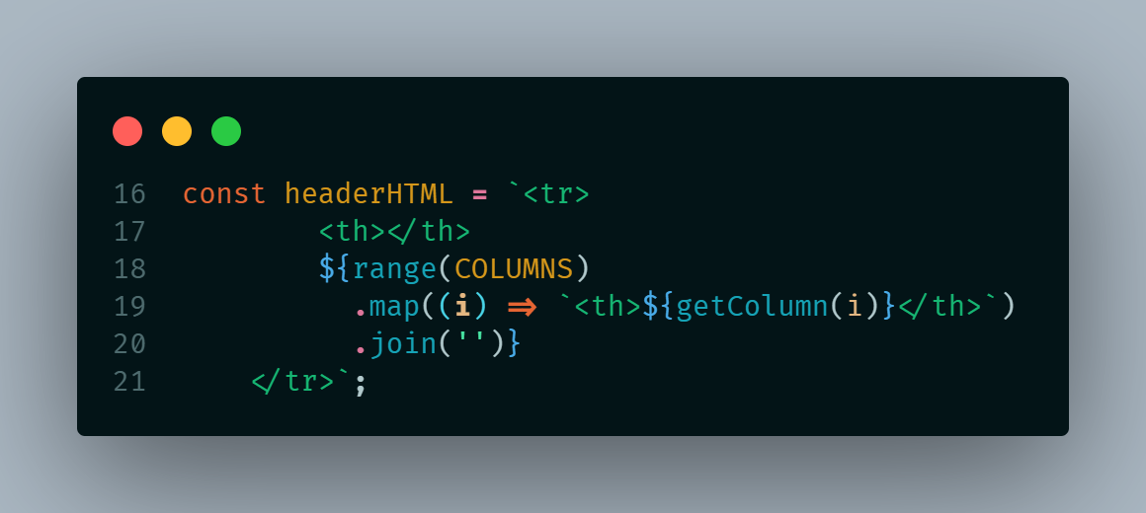
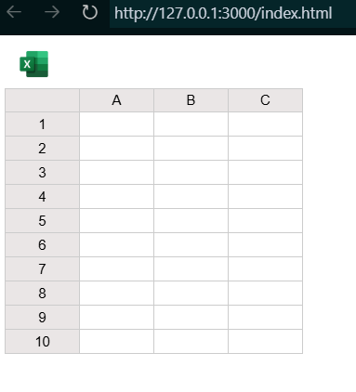

Obteniendo el resultado esperado

Creando un State.
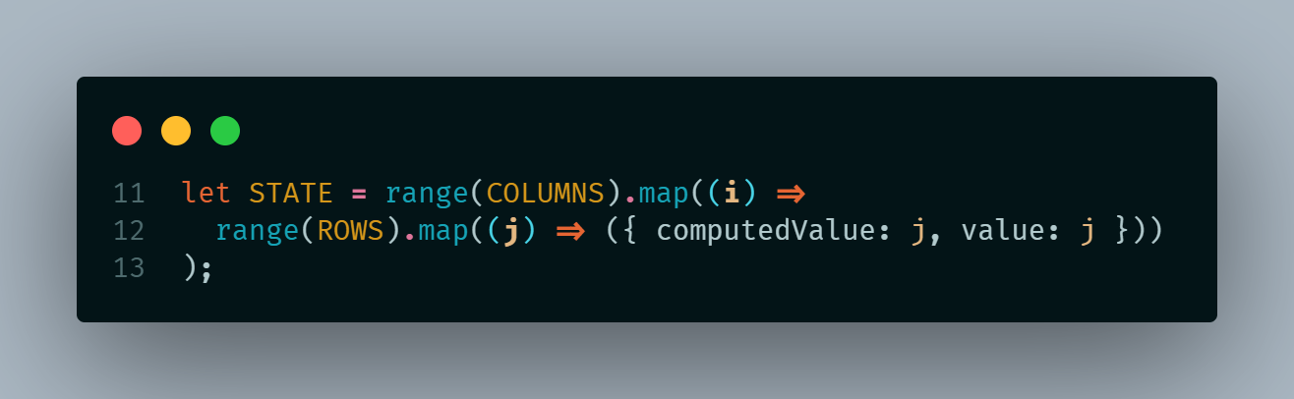

Este fragmento de código inicializa la variable STATE como una estructura de datos bidimensional que representa el estado de cada celda en la hoja de cálculo. Utiliza la función range(COLUMNS) para crear un arreglo con tantos elementos como columnas haya. Para cada columna, se genera otro arreglo usando range(ROWS), que contiene tantos elementos como filas.
Cada elemento de la matriz interna es un objeto con dos propiedades: computedValue, que se inicializa en 0 y podría usarse para almacenar el valor calculado de la celda (por ejemplo, el resultado de una fórmula), y value, que se inicializa con el índice de la fila (j), aunque normalmente aquí se esperaría el valor real ingresado por el usuario.
El resultado es una matriz de tamaño [COLUMNS][ROWS], donde cada celda está representada por un objeto con información relevante para el funcionamiento de la hoja de cálculo. Esta estructura facilita el acceso y la actualización de los datos de cada celda de manera organizada y eficiente.

Ahora esta funcion la colocamos en el span con computedValue y en el input en el value con value
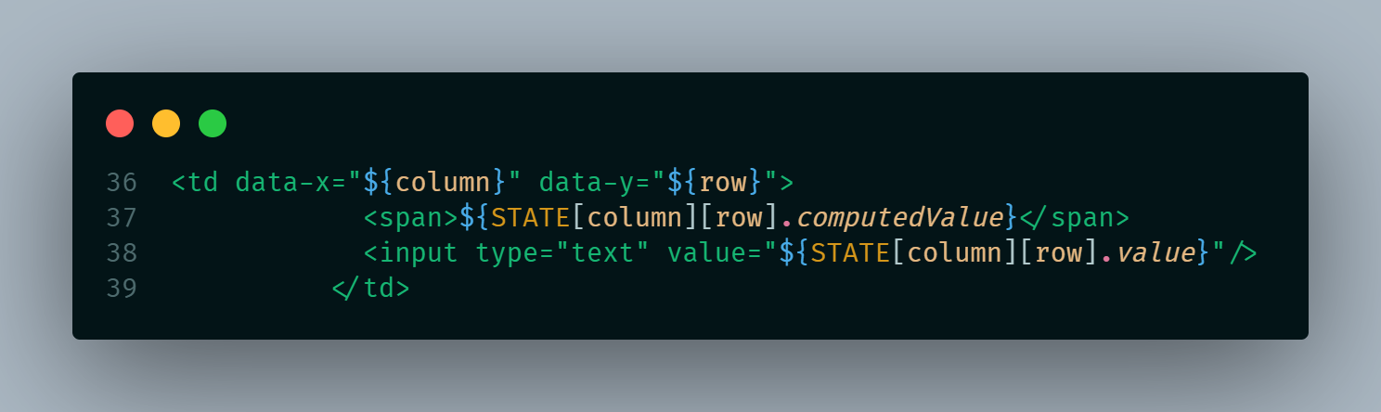
Dando como resultado lo siguiente:
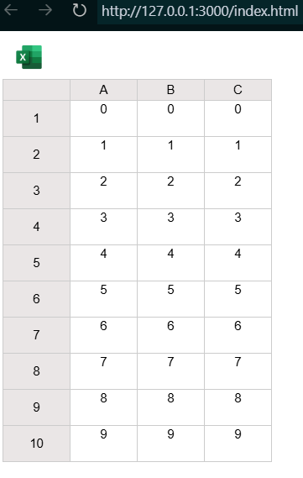

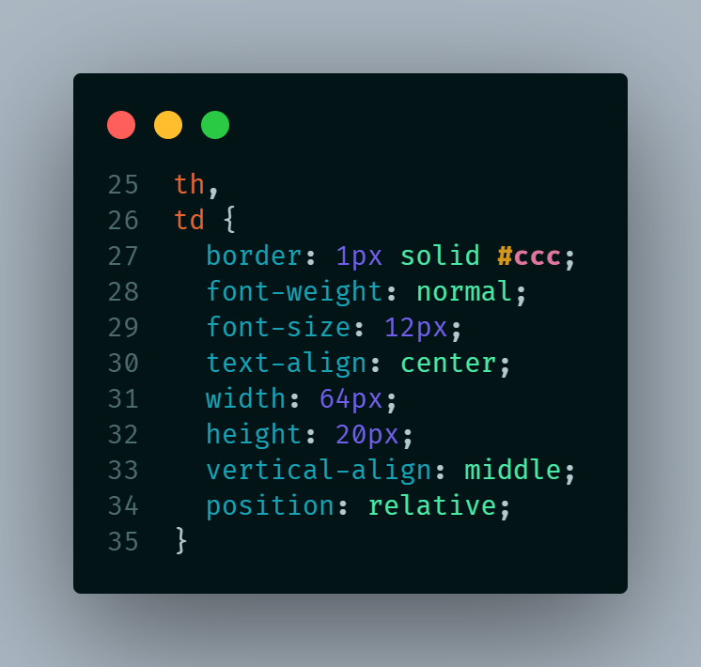
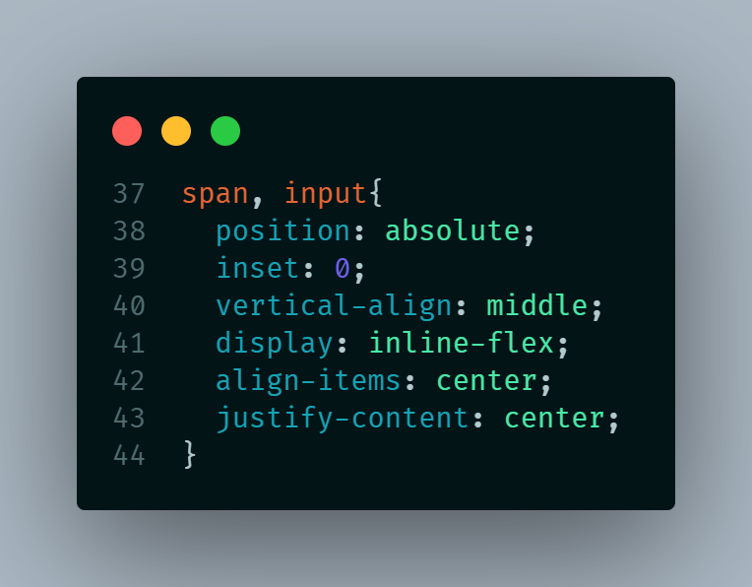
Ahora agregamos algunos estilos para centrar:

Asi es como queda:
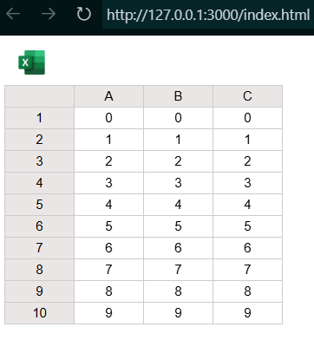

Mostrar la celda al hacer click.

Una de las tantas cosas que tiene este ejercicio es que la hoja de excel es dinamica, es decir, que no existen como tal, al menos en el DOM si, por que se renderizan en esta parte del codigo:

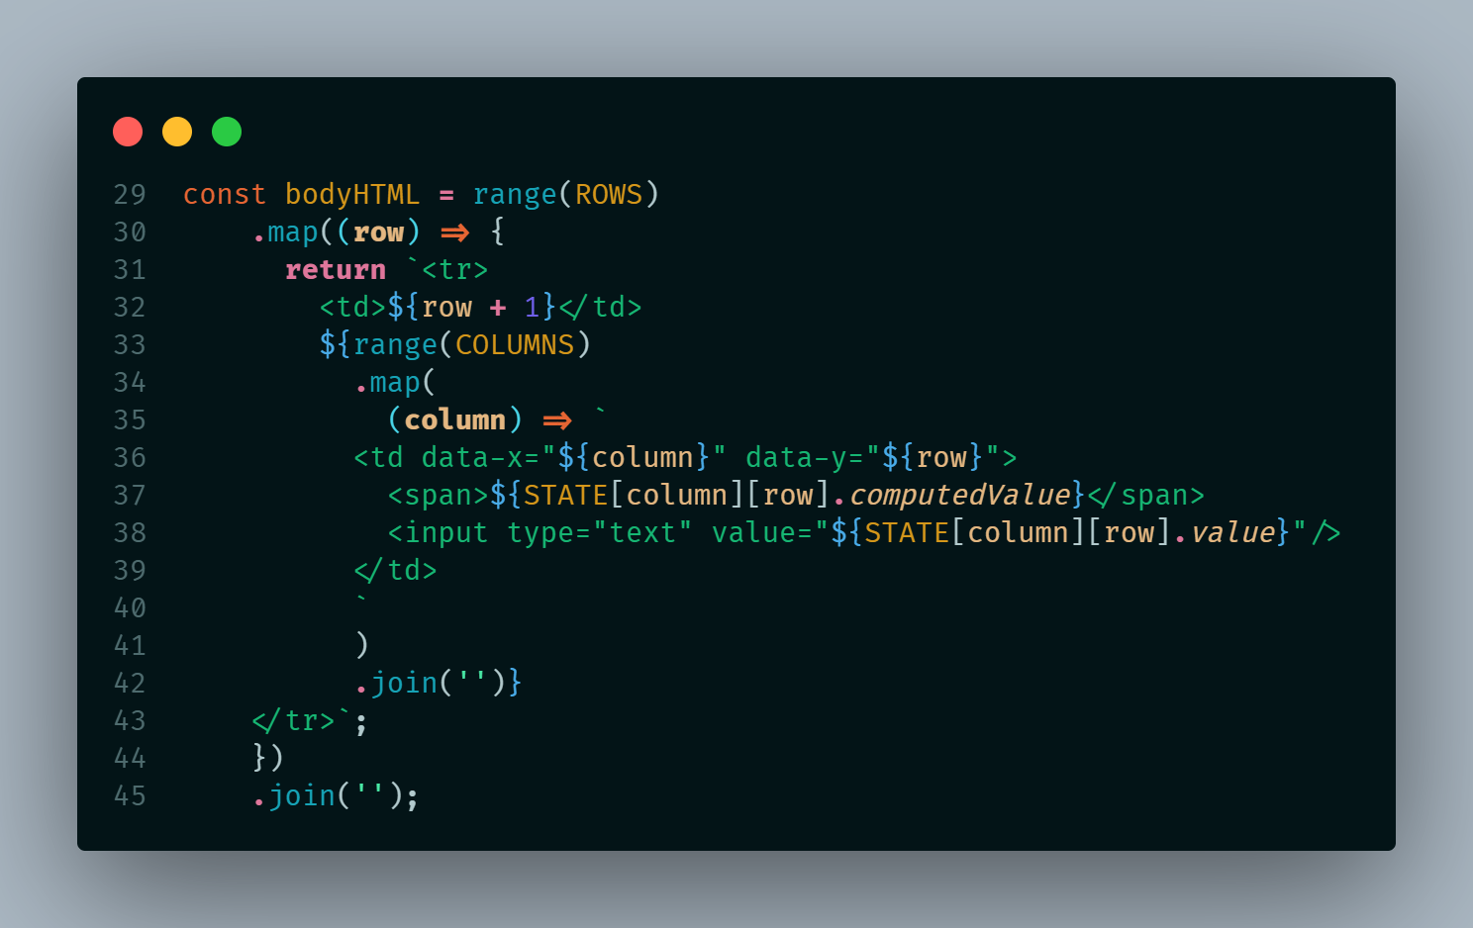

Tambien uno de los problemas mas comunes dentro de este ejercicio es que como resolvemos la situacion donde tenemmos formulas que trabajan entre si, ademas de hacer cambios constantes dentro del Excel, para eso haremos cambios dentro del codigo ya hecho.
En esta parte del codigo:

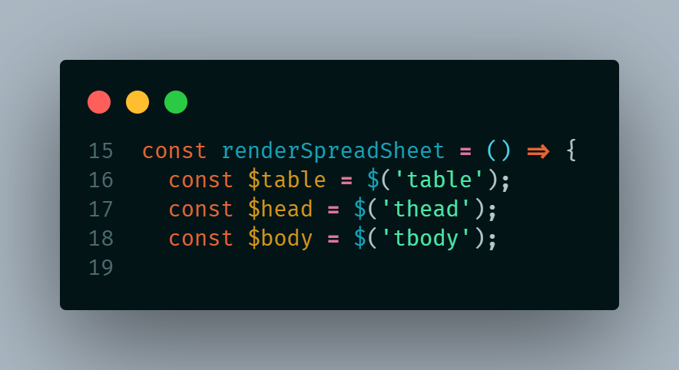
Table, head y body las cambiaremos de lugar, las sacaremos de esa funcion y las colocaremos en la parte de arriba por debajo de las funciones de elemento.

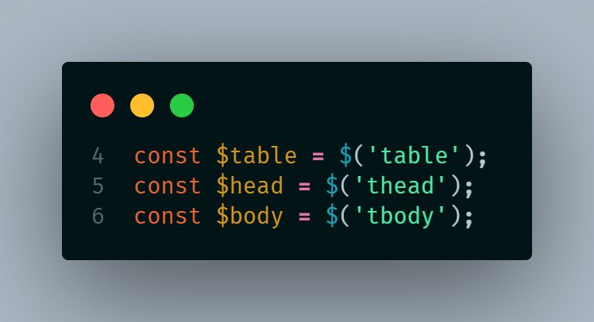

Ahora crearemos la funcion para escuchar el evento click:

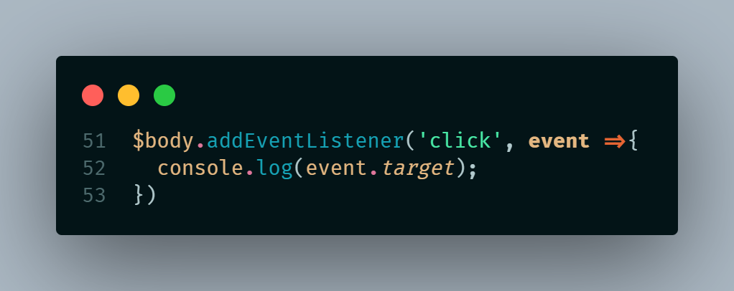
Con el console.log veremos si funciona inspeccionando el codigo desde el navegador.

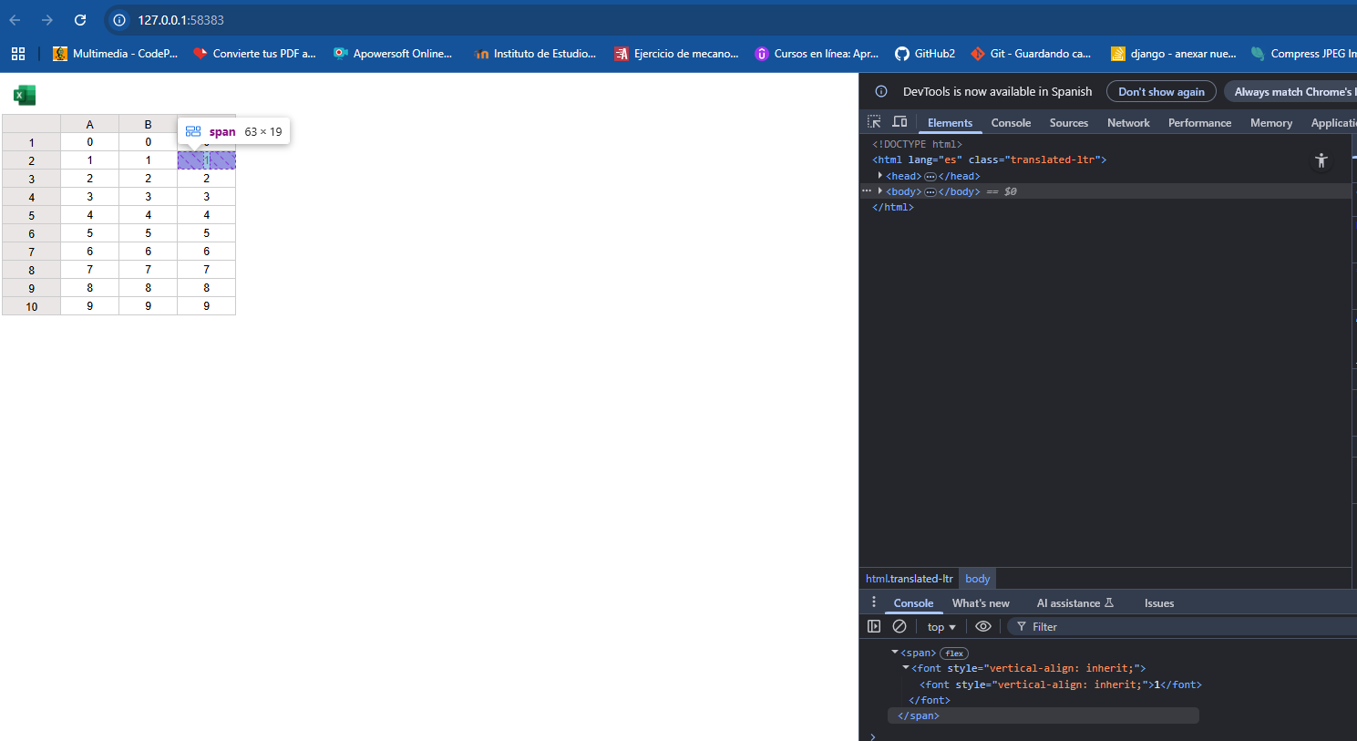
Damos click en cualquier celda

Sin embargo lo que nos interesa es el td para recuperar lo que hay en la celda, es decir, nos interesa el td para acceder al input y para eso seguimos con la funcion:
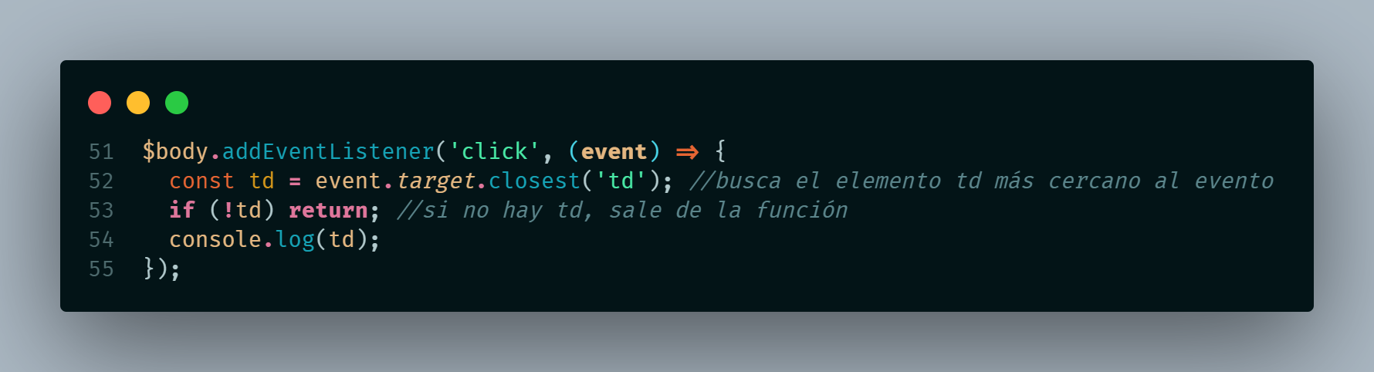
Ahora nos vamos a la consola para verificar que realmente este funcionando:
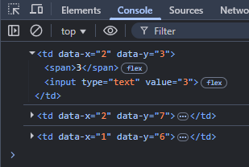
Y efectivamente esta funcionando, accedemos al input mediante el td

Ahora ya podemos recuperar elementos del DOM y seguimos desarrollando la funcion:
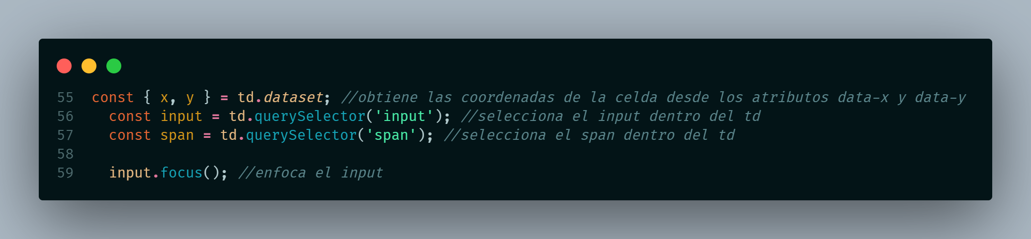

Cambiamos estilos del input y checamos como funciona:
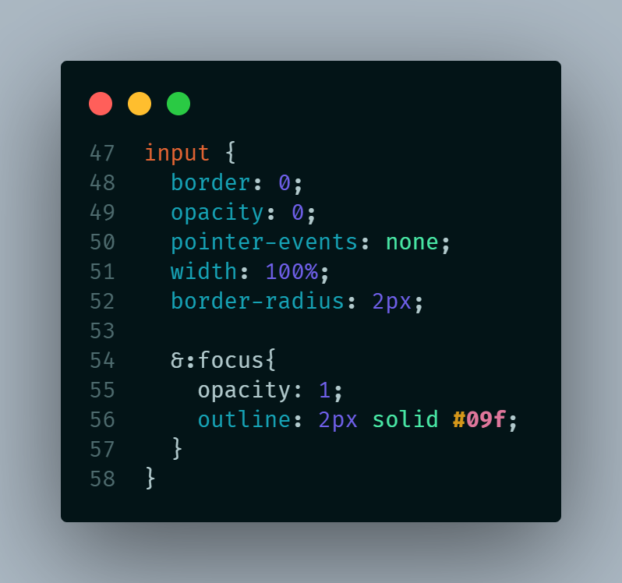
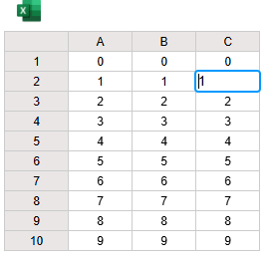
Funciona bien

Ahora un detalle importante:
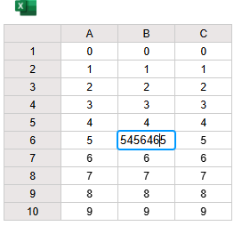
Podemos escribir en la celda, aunque se “guarda”, al momento de dar click en otra celda, la modificacion no se muestra a menos que volvamos a dar click en la celda modificada.
Asi que ya tenemos los dos valores.

Si nos fijamos bien en el cursor, este debe ir a la derecha y no a la izquierda, entonces toca componer ese detalle.

Escribimos las 2 lineas de codigo antes del input.focus().

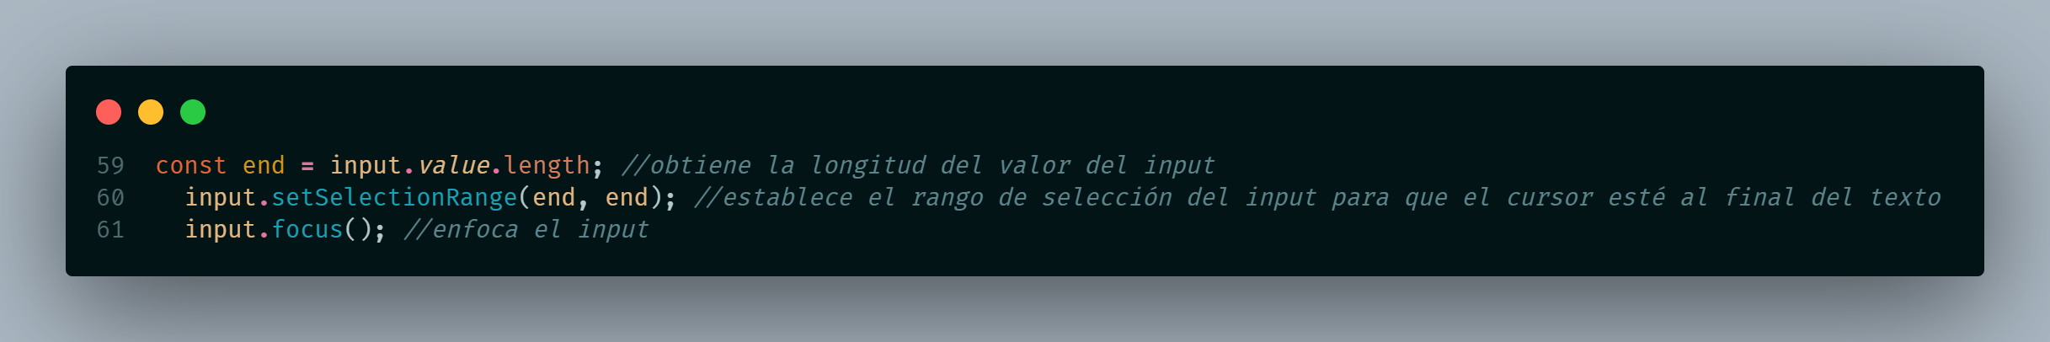

Asi es como quedaria:
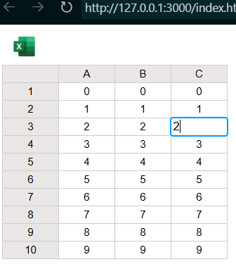

Editar el valor del input.

Esta funcion la agregamos debajo del input.focus();
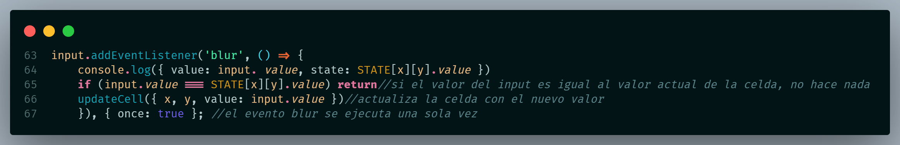
Como nota importante este fragmento de codigo nos ahorrara usar el removeEventListener() ya que por defecto lo hace en automatico.
La funcion en si es para editar una sola celda, la celda seleccionada.
Actualizar la celda.

La funcion updateCell la colocaremos en la parte de arriba por debajo de let STATE y usaremos dentro de ella algo llamado structureClone(STATE) ya que necesitamos que clone de manera muy profunda el STATE y esto es por que como tenemos un array bidimensional, es decir, un array de arrays, entonces cada celda tiene una posicion en X y en Y, y cada celda tiene un objeto, esto hace que no tenga alguna mutalidad.

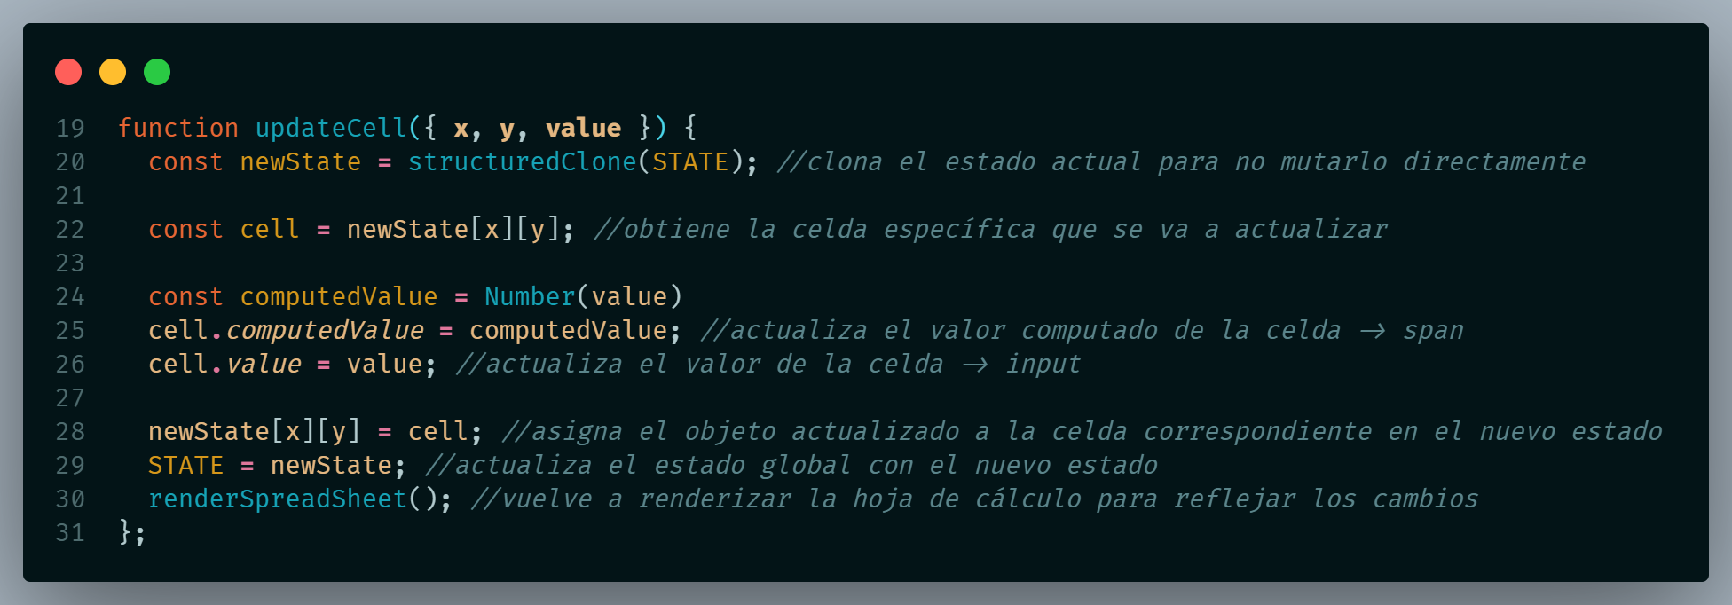
Ahora lo que tendremos que cambiar son los valores que tiene por defecto la hoja de calculo, osease los valores que colocamos, modificamos la siguiente parte del codigo solo para fines practicos:

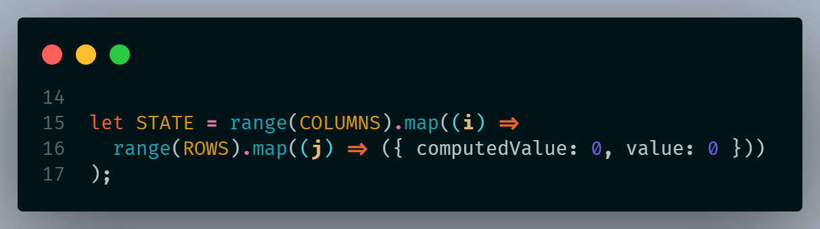

En lugar de j le colocamos el cero
y ya podemos checar que realmente funciona:
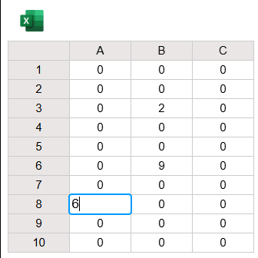

Ahora otro detalle que presenta es que al presionar la tecla enter no hace lo que tiene que hacer, al menos no como en excel, para esto dentro de la funcion de $body.addEventListener y debajo de input.focus() colocamos la nueva funcion:
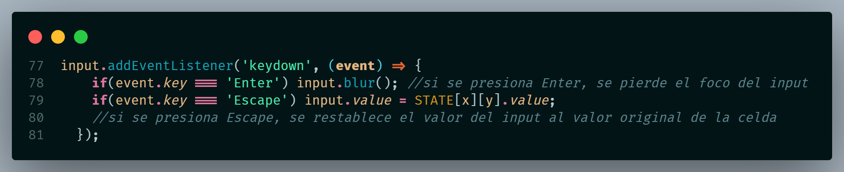

Calculos en las celdas.
Continuamos con los distintos calculos que hay en excel, para esto nos damos cuenta que tenemos algunos errores que solucionaremos.
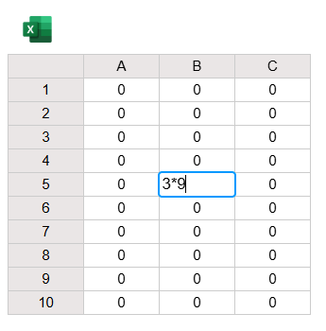
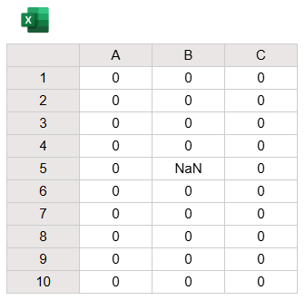

Como podemos observar al momento de realizar una operación esta nos arroja un NaN y esto se debe a una funcion que es la siguiente:

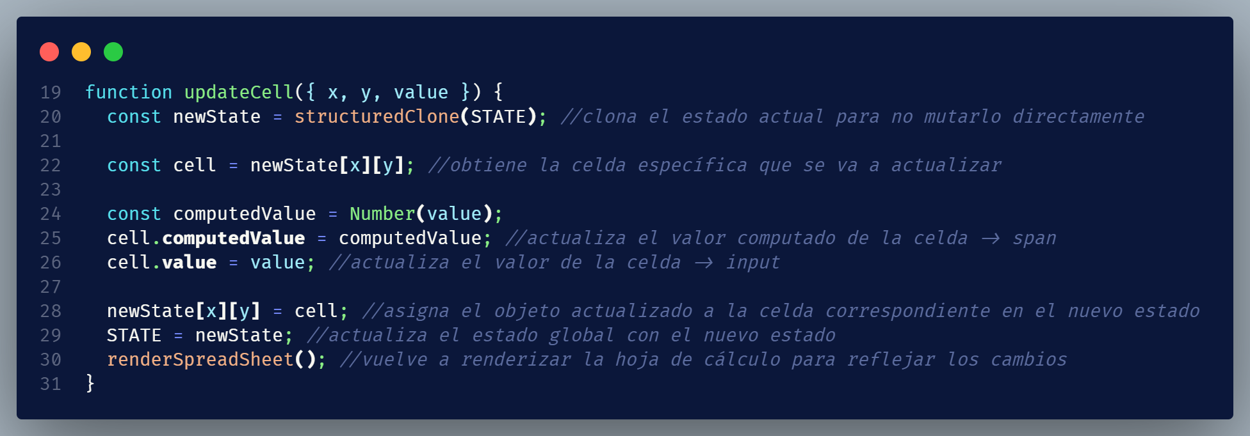

La solucion es la siguiente:
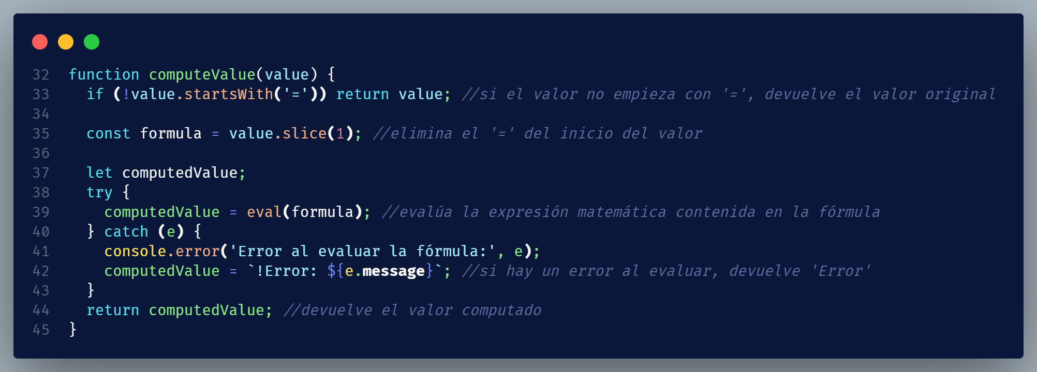
Ahora modificamos la funcion updatecell
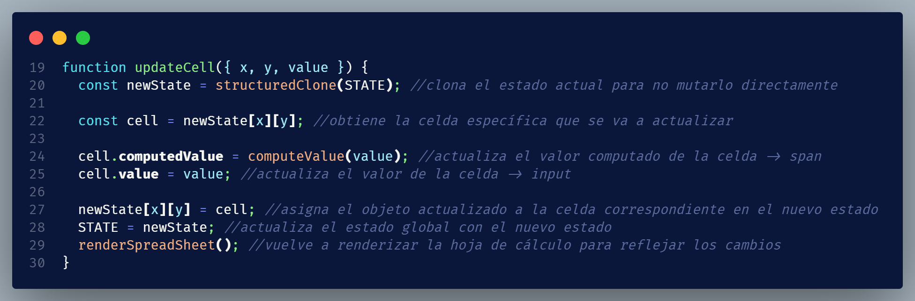
Lo que hicimos fue eliminar la const computedValue = Number(value) y modificar cell.computedValue y este es el resultado:
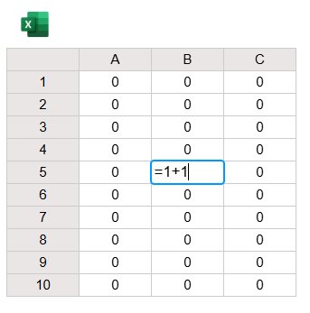
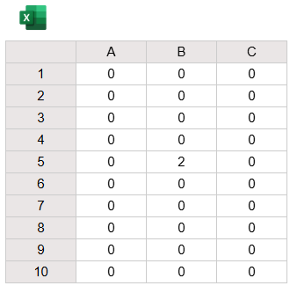

Tambien nos da error si no cmpletamos una formula:
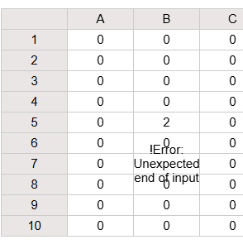

Ahora ya se va pareciendo mas al excel y lo interesante es que como usamos eval nos va a permitir usar otras funciones como por ejemplo: =Math.max(1,2,10)
